АДМИНИСТРАЦИЯ
ХАБАРОВСКОГО МУНШЏШАЛЬНОГО РАЙОНА
Хабаровского края
ПОСТАНОВЛЕНИЕ
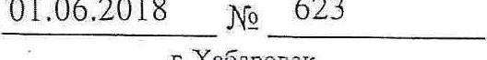г. Хабаровск
01.06.2018
623
р внесении изменений в Положение об организации учета детей, подлежащих обучению по образовательным программам дошкольного образования на территории Хабаровского муниципального района, утвержденное постановлением администрации Хабаровского муниципального района ОТ 18.07.2016 650

